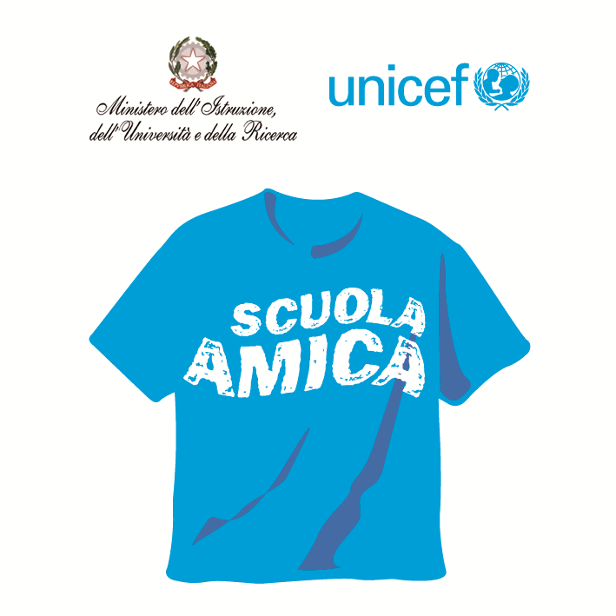
Ministero dell’Istruzione dell’Università e della Ricerca




Istituto Comprensivo “Bozzini – Fasani”
Via Raffaello - 71036 LUCERA

Convenzione Internazionale ONU dei Diritti dell’Infanzia: 20 novembre 1989
ratificata dallo Stato Italiano con la L . 176 del 27 Maggio 1991
________________________________________________________________________________________________________________________________________________________________

Circolare n. 44

Ai docenti
classi 5^ Scuola Primaria
classi 3^ Scuola Sec. I grado

Al DSGA

S e d e

Oggetto: Concorso " Padre Angelo Cuomo: visione filmato

In occasione della partecipazione degli alunni delle classi terminali di Scuola Primaria e Secondaria di I grado al concorso in oggetto, sabato 15 p. v. nell'Auditorium della Sede Centrale verrà proiettato un filmato sull'attività svolta da Padre Angelo Cuomo e interverrà il prof. Leopoldo Baldassarre quale testimone della sua grande opera.

Le classi verranno accompagnate in Auditorium dai docenti in servizio secondo il seguente orario:
- classi 5^ Primaria ore 9,30
- classi 3^ Secondaria di I grado ore 10,30.

Lucera, 12/11/2014 Il Dirigente Scolastico
prof. Mario Tibelli

